29 kwietnia 2024 r.

Lato już wkrótce! Przygotuj swojego kampera na nowy sezon

- Przygotowujesz kampera do sezonu letniego? Użyj naszej checklisty
- California Center pomaga w najważniejszych czynnościach serwisowych
- Aplikacja California on Tour dostarcza cennych informacji na temat obsługi i serwisowania kamperów marki Volkswagen Samochody Dostawcze
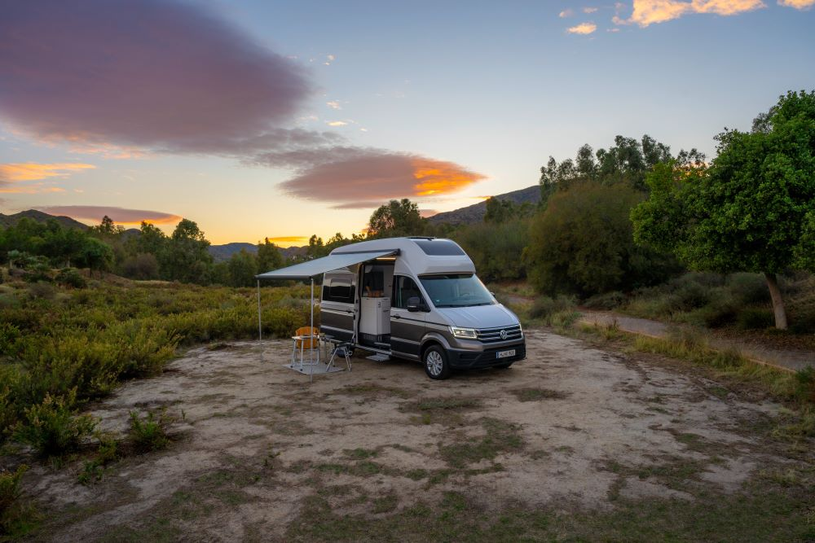
Poznań, 29 kwietnia 2024 r. Piękna pogoda za oknem sprawia, że nie tylko zmieniamy naszą garderobę na lżejszą czy wsiadamy na rowery, ale sprzyja ona również planowaniu letnich i wakacyjnych wycieczek, również tych na pokładzie kamperów. Zanim jednak na taką wyprawę wyruszymy, należy samochód odpowiednio przygotować do sezonu po zimowym postoju. Radzimy jak przygotować swojego kampera na wyprawy, tak by nie być narażonym na niemiłe niespodzianki podczas podróży.
Po sezonie zimowym, który nasze kampery spędzają najczęściej w garażu, należy sprawdzić podzespoły, płyny i poprawne funkcjonowanie wszystkich instalacji. Warto sporządzić sobie listę elementów do przejrzenia, tak by nasz kamper był w pełni przygotowany na sezon letni.
Przegląd można podzielić sobie na dwa najważniejsze etapy: ocenę stanu technicznego samego pojazdu i ocenę stanu technicznego części mieszkalno-wypoczynkowej.
Jeśli chodzi o ogólny stan techniczny pojazdu, uwagę należy zwrócić na:
- Wymianę oleju i filtrów oleju, powietrza i paliwa.
- Wymianę filtra kabinowego i klimatyzacji – co pomaga w pozbyciu się ewentualnych śladów lub zapachu wilgoci w naszym kamperze.
- Sprawdzenie kiedy wypada wymiana paska rozrządu i ewentualną jego wymianę.
- Sprawdzenie stanu pasków napędzających poszczególne podzespoły.
- Sprawdzenie stanu akumulatora i zmierzenie jego napięcia.
- Przejrzenie newralgicznych punktów samochodu pod kątem ewentualnych wycieków z układu hamulcowego, chłodzenia, czy miski olejowej.
- Sprawdzenie sprawności układu hamulcowego i oświetlenia zewnętrznego pojazdu.
- Kontrola stanu ogumienia. Pamiętajmy, że opony by były bezpieczne nie mogą być starsze niż ok. 4 lata, muszą posiadać odpowiednio głęboki bieżnik oraz nie nosić śladów jakichkolwiek uszkodzeń mechanicznych.
Jeśli nie jesteśmy mechanikami lub nie posiadamy odpowiednich umiejętności i narzędzi, najlepiej zlecić te przedsezonowe czynności autoryzowanej stacji serwisowej, np. w California Center – stacjach marki Volkswagen Samochody Dostawcze specjalizujących się w serwisowaniu kamperów.
Po sprawdzeniu podzespołów mechanicznych pojazdu możemy przejść do czynności serwisowych w części mieszkalno-wypoczynkowej. Tu należy sprawdzić prawidłowe funkcjonowanie wyposażenia naszego kampera zwracając szczególną uwagę na:
- Działanie instalacji elektrycznej – wszystkich gniazdek, oświetlenia wewnętrznego, a także dodatkowych urządzeń, takich jak panele fotowoltaiczne na dachu.
- Działanie instalacji wodnej, a w szczególności czy zawory działają prawidłowo, czy jest stały przepływ wody przez instalację, czy system podgrzewania wody działa prawidłowo, czy zbiorniki na czystą i brudną wodę nie są pęknięte, nieszczelne i czy nie noszą oznak uszkodzenia.
- Funkcjonowanie instalacji gazowej. Tu również sprawdzenie prawidłowości działania wszystkich zaworów, przewodów, a także funkcjonowania kuchenki.
- Działanie lodówki.
Na koniec warto zadbać również o kosmetykę całego pojazdu. Umyć go
z zewnątrz i wewnątrz, a w razie konieczności wyprać tapicerkę czy materace pokładowych łóżek.
Należy również przejrzeć i w razie potrzeby uzupełnić całą dokumentację kampera, a w szczególności sprawdzić ważność przeglądu rejestracyjnego pojazdu i jeśli ten się kończy, jeszcze przed ewentualnym wyjazdem udać się do stacji diagnostycznej. Pamiętać należy również o ubezpieczeniu OC,
a w przypadku wyjazdów poza Unię Europejską również o tzw. zielonej karcie, a w razie konieczności o międzynarodowym prawie jazdy.
Jeśli nie jesteśmy pewni, czy wszystko sprawdziliśmy dobrze, z pomocą mogą przyjść nam specjalne filmy instruktażowe, które znajdziemy
w aplikacji marki Volkswagen Samochody Dostawcze – California on Tour. Dzięki aplikacji California on Tour fani kamperów i podróżowania na własnych warunkach mogą nie tylko zadbać o stan swojej Californii lub Grand Californii, ale również w prosty i intuicyjny sposób z poziomu aplikacji zaplanować swoją wakacyjną czy weekendową podróż kamperem. Znajdą
w niej też szeroką bazę kempingów i miejsc postojowych dla kamperów.
Ponadto California on Tour dostarcza informacji na temat modeli z rodziny kamperów Volkswagen California i na podstawie bieżącej geolokalizacji pomaga wyszukać najbliższy salon dealerski lub punkt serwisowy marki Volkswagen Samochody Dostawcze. Aplikacja jest dostępna w Google Play
i w App Store. Pobranie i korzystanie z niej jest całkowicie darmowe.

Kontakt:
Magda Piekarczyk - Olszak
Kierownik komunikacji marketingowej i PR
Volkswagen Samochody Dostawcze
tel.+48 690 406 386
e-mail: magda.piekarczyk-olszak@volkswagen.pl

O marce Volkswagen Samochody Dostawcze:
Marka Volkswagen Samochody Dostawcze (VWSD) jako wiodący producent lekkich samochodów dostawczych znacząco i nieustannie kształtuje przemysł transportowy, zarówno towarowy jak i pasażerski. Nasze pojazdy przewożą pracowników budowlanych, rodziny i poszukiwaczy przygód, bułki, paczki i deski surfingowe. Codziennie pomagają niezliczonym ludziom na całym świecie w wykonywaniu swojej pracy, jeżdżą po drogach jako mobilne warsztaty oraz dowożą lekarzy pogotowia i policjantów do miejsc ich interwencji.
W zakładach w Hanowerze (D), Poznaniu (PL), Wrześni (PL) i Pacheco (ARG) około 24 tys. pracowników produkuje serie Transporter, Caddy, Crafter i Amarok, a od 2022 r. – również ID. Buzz – w pełni elektryczny model wzorowany na kultowym VW Bulli. Volkswagen Samochody Dostawcze to w obrębie Grupy Volkswagen wiodąca marka w zakresie jazdy autonomicznej oraz usług mobilności, takich jak Mobility-as-a-Service i Transport-as-a-Service – są to dziedziny, w których marka kształtuje przyszłość mobilności. W ten sposób marka transportuje społeczeństwo jutra wraz z jego wszystkimi wymaganiami ku czystej, inteligentnej i zrównoważonej mobilności. Za taką właśnie mobilnością opowiada się marka Volkswagen Samochody Dostawcze zgodnie ze swoją maksymą: transportujemy sukces, wolność i przyszłość.

